Trabajo Practico Integrador

Cátedra: Organización Empresarial
Cuerpo de Docentes: Prof. Gabriela Martínez (titular) Prof. Carolina Bruno, Prof. Mario Raúl López, Prof. Andrea Ramos (adjuntos)

Introducción

El presente trabajo tiene como objetivo analizar y automatizar el proceso de solicitud de vacaciones del personal de una clínica privada. Para ello se estudió el proceso actual de gestión de vacaciones y se desarrolló una propuesta de mejora mediante un sistema implementado en Python, que permite consultar: saldo de días disponibles, registrar solicitudes y visualizar su estado. Este proyecto busca agilizar las tareas administrativas y dar solución reduciendo errores en la gestión de información.

BPMN AS-IS

Inicio
Ingresa al portal de vacaciones
Completa la solicitud de vacaciones
Envía solicitud
Supervisor revisa solicitud
¿Aprueba solicitud?
Sí
No
Notificar
aprobación
Notificar
rechazo
Fin

BPMN TO-BE

Inicio
Ingresar legajo
Consultar saldo disponible
Solicitar vacaciones
¿Tiene días disponibles?
Sí
No
Registrar solicitud
Informar saldo
insuficiente
Estado:
Pendiente de aprobación
Fin

Capturas del programa funcionando:

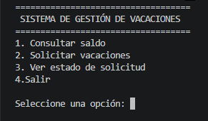
Menú principal del Sistema de Gestión de vacaciones.

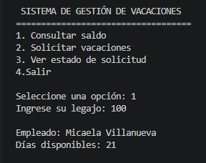
Consulta de saldo de días disponibles por legajo.

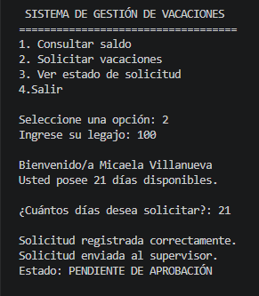
Registro de solicitud de vacaciones.

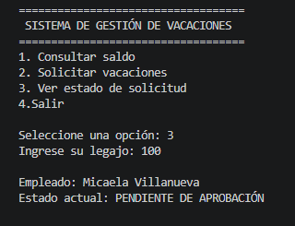
Estado de solicitud pendiente de aprobación.

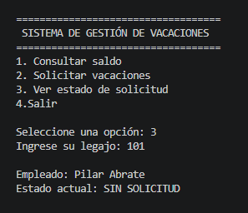
Consulta del estado de una solicitud para un empleado sin solicitudes registradas.

